VALIDITAS MEDIA KARTU BERGAMBAR PADA PEMBELAJARAN KETERAMPILAN MENULIS CERITA FIKSI KELAS IV SEKOLAH DASAR

Ikfina Salsabiila Rosyida

PGSD, FIP, Universitas Negeri Surabaya, Ikfinasalsabiila26@gmail.com

Wahyu Sukartiningsih

PGSD, FIP, Universitas Negeri Surabaya, Wahyusukartiningsih@unesa.ac.id
Abstrak

Penelitian ini bertujuan untuk menjelaskan proses pengembangan dan kevalidan media pembelajaran kartu bergambar dalam pembelajaran menulis cerita fiksi siswa kelas IV sekolah dasar. Penelitian ini menggunakan jenis penelitian pengembangan (research and development) dengan model ADDIE. Instrumen pengumpulan data menggunakan lembar validasi pada aspek kevalidan dan lembar angket pada aspek kepraktisan .Hasil penelitian pengembangan media pembelajaran menunjukkan bahwa proses penelitian ini melalui lima tahapan meliputi analisis, desain, pengembangan, implementasi dan evaluasi. Kevalidan media kartu bergambar diperoleh dari proses validasi para dosen ahli dengan perolehan nilai validasi media 83 dan nilai validasi materi 90 Sementara itu hasil kepraktisan media diperoleh dari lembar angket guru kelas IV sekolah dasar dengan nilai 100. Dapat disimpulkan bahwa media pembeljaran kartu bergambar sangat layak digunakan dalam pembelajaran menulis cerita fiksi siswa kelas IV sekolah dasar.
Kata Kunci : pengembangan, kartu bergambar, keterampilan menulis cerita fiksi.

Abstract
This research aims to explain the development process and the validity of picture card learning media in learning to write fiction stories for fourth grade elementary school students. This study uses a research and development type with the ADDIE model. The data collection instrument used a validation sheet on the validity aspect and a questionnaire on the practicality aspect. The results of the research on learning media development showed that the research process went through five stages including analysis, design, development, implementation and evaluation. The validity of picture card media is obtained from the validation process of expert lecturers by obtaining the value of media validatio 83 and the value of material validation 90 Meanwhile, the results of the practicality of the media were obtained from the questionnaire sheets for the fourth grade elementary school teachers with scores 100. It can be concluded that the picture card learning media is very suitable for use in learning to write fiction stories for fourth grade elementary school students.
Keywords: development, picture cards, fiction story writing skills.

PENDAHULUAN
Bahasa Indonesia menjadi salah satu pelajaran yang perlu diajarkan sedini mungkin sehingga menjadi pelajaran wajib bagi siswa bangku Sekolah Dasar (SD). Tujuan yang diharapkan dari belajar Bahasa Indonesia yakni dapat membuat siswa mampu berkomunikasi menggunakan Bahasa Indonesia yang baik dan benar, bangga akan menggunakan bahasa Indonesia sebagai bahasa pemersatu bangsa, memperluasan pengetahuan dan wawasan karena bahasa Indonesia digunakan sebagai bahasa resmi dalam semua bidang mata pelajaran. Pembelajaran bahasa Indonesia memiliki fungsi sebagai sarana dalam membantu siswa. Bahasa Indonesia memiliki beberapa keterampilan berbahasa yang umum dipelajari dalam dunia pendidikan, salah satunya yaitu menulis. Menulis menjadi salah satu keterampilan berbahasa yang penting. Keterampilan menulis juga menjadi kegiatan yang sulit terutama dibangku Sekolah Dasar, karena dalam menulis siswa harus mampu memahami, mengingat setiap isi dari teks yang telah didengar maupun dibaca. Selain harus menguasai bahasa yang baik, kegiatan menulis juga melibatkan nalar yang tidak mudah dilakukan oleh siswa di bangku sekolah dasar. Keterampilan menulis bertujuan untuk mengasah nalar, membantu siswa dalam menyampaikan suatu gagasan atau ide kedalam bentuk tulisan, menambah kosakata dan mendorong siswa dalam mengembangkan wawasan dan pengetahuan. Menurut Nurgiyantoro (2015:273) menyebutkan menulis sebagai aktifitas mengungkapkan gagasan dengan menggunakan media bahasa yang dituangkan kedalam sebuah tulisan.
Hambatan menulis kebanyakan terletak pada individu atau diri sendiri. Siswa seringkali kesulitan dalam menuangkan ide kedalam bentuk tulisan karena tidak terbiasa, tidak berbakat, dan kebingungan mengenai hal apa yang perlu ditulis. Pada umumnya siswa merasa kesulitan belajar menulis karena tidak adanya penjelasan dan pengajaran yang detail mengenai keterampilan menulis. Guna meningkatkan keterampilan menulis bagi siswa di Sekolah Dasar perlu adanya upaya yang tepat untuk mengatasi kesulitan dalam keterampilan menulis. Pemilihan media yang tepat akan menunjang terwujudnya keberhasilan dalam keterampilan menulis terutama menulis kembali isi cerita fiksi. Pemahaman terhadap materi menulis kembali isi cerita fiksi dapat diterima dengan baik oleh siswa jika guru dapat menciptakan suasana pembelajaran yang menyenangkan sehingga siswa tertarik dan berminat dalam menerima pelajaran. Selain guru yang aktif dan kreatif dalam menciptakan suasana yang menyenangkan, guru harus mengerti karakteristik setiap siswa agar pelajaran yang disampaikan dapat diterima oleh semua siswa. Guru harus memahami bahwa setiap siswa memiliki tingkat pemahaman belajar yang berbeda-beda. Siswa yang mudah belajar melalui pendengaran tentu akan beda dengan siswa yang mudah belajar dengan melihat gambar. Selain membacakan materi yang ada pada buku, seorang guru perlu menggunakan media yang tepat untuk menunjang keberhasilan pembelajaran.
Menurut Arsyad (2013:4) media pembelajaran adalah alat yang membawa informasi atau pesan yang digunakan untuk proses pembelajaran. Menurut Hamdani (2011:244) media pembelajaran dapat membangkitkan motivasi, minat, keinginan, serta dapat memberikan ragsangan psikologis terhadap kegiatan belajar siswa. Sedangkan menurut Mahnun (2012:27) media pembelajaran merupakan pendukung proses belajar mengajar yang efektif digunakan karena media pembelajaran dapat merangsang perhatian, pemikiran dan perasaan siswa sehingga memberikan dorongan siswa untuk mengikuti pembelajaran. Salah satu media yang dapat dipilih untuk meningkatkan keterampilan menulis kembali isi cerita yaitu media kartu bergambar.
Media kartu bergambar merupakan media pembelajaran berbentuk kartu yang menggambarkan isi dalam cerita. Kartu bergambar akan memudahkan siswa untuk menemukan ide pokok dalam setiap paragraf sesuai dengan gambar pada kartu sehingga dapat membantu dan memudahkan siswa yang masih kesulitan dalam mengembangkan alur pada cerita fiksi yang telah dibaca atau didengar. Ukuran dari media kartu bergambar disesuaikan dengan besar kecil kelas yang dihadapi.
Media ini memiliki banyak fungsi dan keunggulan dibanding media pembelajaran lainnya. Arsyad (2011:119) menjelaskan kartu bergambar sebagai suatu kartu kecil berisi teks, gambar, simbol atau tanda yang membantu siswa dalam mengingat hubungan dengan gambar tersebut Adapun salah satu keunggulan media kartu bergambar yaitu praktis digunakan, mudah diperoleh karena harga terjangkau dan mudah untuk membuatnya, mudah di gunakan untuk menambah ide-ide abstrak siswa, mudah digunakan untuk mengingat melalui gambar yang dilihat, serta memberi pemahaman dan pengertian langsung kepada siswa.
Guru menjadi salah satu komponen yang berperan penting dalam meningkatkan kualitas pendidikan. Dalam proses belajar mengajar guru perlu menggunakan media yang tepat dan akurat sebagai sarana penunjang pembelajaran. Pada kenyataannya masih terdapat guru yang kurang maksimal memanfaatkan media dalam pembelajaran. Beberapa guru hanya melakukan metode ceramah dan menjelaskan dengan panduan buku yang ada. Hal ini mengakibatkan pembelajaran yang pasif dan membosankan bagi siswa. Pembelajaran yang berpusat pada guru tanpa menggunakan media membuat siswa kurang paham dalam menerima materi yang diberikan. Sehingga keberadaan media kartu bergambar sangat dibutuhkan untuk pelengkap kegiatan belajar mengajar. Media kartu bergambar diperlukan demi tercapainya tujuan dari pembelajaran. Pemberian materi pada buku maupun yang diberikan langsung oleh guru yang kurang rinci dan sulit diterima oleh siswa akan terbantu dengan adanya media kartu bergambar sebagai penunjang. Salah satu pembelajaran yang tepat untuk menggunakan media kartu bergambar adalah mata pelajaran Bahasa Indonesia materi keterampilan menulis kembali isi cerita fiksi. Menulis kembali isi cerita fiksi adalah dimana siswa menceritakan kembali isi dalam cerita yang telah dibaca kedalam sebuah tulisan dengan menggunakan bahasa sendiri. Media kartu bergambar disini akan membantu siswa dalam menemukan ide-ide dalam setiap paragraf yang ada pada cerita melalui gambar dalam kartu. Ide-ide yang telah ditentukan oleh siswa akan mempermudah dalam membentuk kalimat hingga membentuk paragraf.
Berdasarkan latar belakang yang telah dijelaskan, maka disusun rumusan masalah yang sesuai yaitu bagaimana prosedur pengembangan dan kevalidan pengembangan media kartu bergambar untuk keterampilan menulis cerita fiksi pada siswa kelas IV Sekolah Dasar. Dari perumusan masalah yang telah ada diharapkan dapat mewujudkan tujuan dari penelitian antara lain dapat menjelaskan prosedur pengembangan media kartu bergambar dan mengetahui kevalidan media kartu bergamba untuk pembelajaran menulis cerita fiksi pada siswa kelas IV Sekolah Dasar. Adapun manfaat yang diharapkan dalam penelitian yakni dapat memberi sumbangan pemikiran dalam pengembangan media kartu bergambar mata pelajaran bahasa Indonesia, menarik minat serta memudahkan siswa dalam kegiatan belajar khusunya materi keterampilan menulis cerita fiksi, dan menjadi alternatif sehingga
memudahkan guru dalam menyampaikan materi yang diberikan.

METODE
Jenis penelitian yang digunakan adalah penelitian pengembangan dengan model ADDIE. Penelitian ADDIE memiliki lima tahapan yaitu analisis (analysis), desain (design), pengembangan (development), implementasi (implementation), dan evaluasi (evaluation) (Sugiyono, 2015:200). Jenis penelitian pengembangan dengan model ADDIE bertujuan untuk menyempurnakan produk yang telah ada. Produk yang dikembangkan dalam penelitian ini adalah media pembelajaran kartu bergambar untuk keterampilan menulis cerita fiksi siswa kelas IV sekolah dasar.
Tahap analisis diawali dengan mengindentifikasi kebutuhan serta mengamati karakteristik siswa kelas IV sekolah dasar. Berdasarkan tahapan analisis yang dilakuka peneliti diketahui media yang digunakan dalam pembelajaran menulis kembali isi cerita fiksi kurang menarik karena hanya mengandakan media buku cetak dari sekolah sehingga membuat siswa kurang bersemangat dan sulit dalam menerima pelajaran. Berdasarkan permasalahan yang terjadi perlu adanya penunjang pembelajaran berupa media kartu bergambar. Selanjutnya perlu dilakukan langkah dalam merancang media kartu bergambar agar efektif untuk menarik minat siswa dalam mengikuti pembelajaran keterampilan menulis kembali isi cerita fiksi pada siswa kelas IV sekolah dasar.
Tahap desain dilakukan dengan menyusun spesifikasi produk dalam membuat media kartu bergambar. Tahapan awal yang dilakukan adalah menentukan cerita fiksi yang akan dituangkan dalam kartu, kemudian memilih pengakat lunak yang akan digunakan untuk membuat media pembelajaran. Perangkat lunak yang dipilih disini adalah microsoft word. Tahap pertama adalah membuat desain box atau kotak yang akan digunakan sebagai tempat media dengan pemilihan gambar dan judul yang menarik. Selanjutnya, membuat spesifikasi isi media berupa cerita fiksi yan telah dipilih, tata cara penggunaan media, dan gambar berseri yang sesuai dengan cerita yang telah dipilih. Gambar yang akan dicetak kedalam bentuk kartu dipilih sesuai dengan tema dan tujuan dari materi pembelajaran dengan memperhatikan kemenarikan warna serta bentuk gambar.
Tahap pengembangan pada penelitian ini melalui beberapa tahapan yaitu : 1) Membuat media pembelajaran kartu bergambar yang dikembangkan dengan melihat aspek bahan dan materi yang akan digunakan untuk membuat media, peneliti mengoreksi ulang media yang dikembangkan sebelum dilakukan validasi. Jika semua sudah sesuai maka produk siap divalidasi. 2) Tahap selanjutnya membuat angket validitas produk untuk dosen ahli media, dosen ahli materi dan guru kelas IV. Angket validitas produk terdiri dari kelayakan fisik dan bentuk media. Angket validitas materi terdiri dari aspek isi materi, kesesuaian materi dengan kompetensi dasar, sumber materi dan kejelasan materi. Angket respon guru terdiri dari aspek isi materi, kesesuaian materi dengan kompetensi dasar, sumber materi dan kejelasan materi. 3) Melakukan validasi desain oleh para ahli dan ahli materi. Tujuan dilakukan validasi desain oleh para ahli media adalah untuk mendapatkan penilaian, saran dari para ahli mengenai kesesuaian dan kelayakan dari tampilan media dengan materi. 4) Tahapan akhir setelah media divalidasi dan mendapatkan saran dari para ahli maka akan diketahui kelemahan dari media. Peneliti melakukan evaluasi kembali terhadap produk yang dihasilkan dengan melihat pedoman dari masukan para ahli agar produk yang dihasilkan menjadi lebih baik yang kemudian dilanjutkan ke tahap implementasi.
Tahap implementasi dilakukan dengan memberikan angket kepada guru kelas IV MI PSM Kepuhrejo untuk mengetahui kelayakan produk yang dikembangkan tanpa melakukan uji coba produk kepada siswa. Angket beserta media diberikan dengan sistem online dikarenakan adanya pandemi covid-19 yang mengakibatkan pemerintah membuat kebijakan Pembatasan Skala Besar (PSBB) untuk menekan penyebaran virus ini.
Tahap evaluasi dilakukan untuk melakukan analisis terhadap media apakah masih terdapat kelemahan atau tidak. Pada tahap ini dilaksanakan teknik pengumpulan data dengan mengumpulkan lembar angket dari guru, ahli materi dan ahli media. Jika pada tahap evaluasi tidak ditemukan kelemahan dari produk, maka produk layak untuk digunakan.
Desain penelitian ini menggunakan desain penelitian berdasarkan hasil analisis lapangan dan karakteristik siswa kelas IV sekolah dasar. Ketika melakukan analisis lapangan ditemukan berbagai permasalahan yang perlu diteliti dan dibenahi. Langkah awal yang perlu dilakukan adalah menyusun semua bahan yang perlu yakni materi, media, serta menyusun lembar validasi dan lembar angket. Setelah bahan semua terpenuhi maka dilakukan pembuatan media yang akan digunakan. Media yang telah dibuat akan melalui tahapan validasi oleh validator ahli media. Melalui hasil penilaian dari validator akan dilakukan revisi terhadap media demi perbaikan media.
Subjek penelitian pengembangan media kartu bergambar pada awalnya direncanakan untuk siswa kelas IV MI PSM Kepuhrejo. Akan tetapi karena adanya pandemic covid-19 yang mmebuat penelitian hanya melibatkan guru kelas IV dengan memberikan media dan angket melalui online.
Jenis data yang digunakan dalam penelitian ini berupa data kuantitatif yang diperoleh dari validasi dan pengisian angket oleh guru mengenai kelayakan dan kevalidan media yang digunakan dan jenis data
kualitatif diperoleh dari saran dan masukan dosen ahli media,ahli materi dan guru kelas IV sekolah dasar.
Teknik analisis data untuk mengetahui kelayakan media dan materi yang dilakukan oleh para ahli menggunakan skala likert (Riduwan. 2013:16) dalam bentuk tabel sebagai berikut :
Skor | Keterangan
5 | Sangat baik
4 | Baik
3 | Cukup
2 | Kurang
1 | Sangat kurang

Tabel 1. Penilaian Skala Likert
Dalam menemukan jumlah skor persentase data yan diperoleh dari kevalidan media dan materi digunakan rumus berikut:
P% = $\frac{jumlah skor hasilpenelitian}{skorpmaksimal} x 100\%$

Dari skor persentase data yang didapatkan akan diketahui kevalidan dari produk dengan mengacu pada pedoman tabel kriteria (Riduwan, 2013:18) sebagai berikut:
Persentase (%) | Kriteria | Keterangan
0% - 20 % | Tidak valid | Perlu revisi total
21% - 40% | Kurang valid | Perlu revisi
41% - 60% | Cukup valid | Perlu revisi
61% - 80% | Valid | Perlu sedikit revisi
81% - 100% | Sangat valid | Tidak perlu revisi
Tabel 2. Kriteria Kevalidan Media
Berdasarkan tabel kevalidan media diatas dapat disimpulkan bahwa media kartu bergambar dapat dikatakan valid jika persentase rata-rata mulai dari 61%.
Adapun analisis angket digunakan untuk mengetahui respon guru dari penggunaan media kartu bergambar dalam pembelajaran menulis kembali isi cerita fiksi dengn menggunakan penilaian skala guttman (Riduwan, 2013:17) sebagai berikut:
Penilaian | Skor
Ya | 1
Tidak | 0
Tabel 3.Penilaian Skala Guttman
Berdasarkan jumlah skor data yang telah diperoleh kemudian dapat dihitung dengan menggunakan rumus berikut.
P% = $\frac{jumlah skor hasilpenelitian}{skorpmaksimal} x 100\%$
Berdasarkan nilai data yang telah diperoleh kemudian dapat diketahui kepraktisan produk yang dikembangkan dengan mengacu pada tabel kriteria (Riduwan, 2013:18) berikut.
Persentase | Kriteria | Keterangan
0- 20 | Tidak valid | Perlu revisi total
21- 40 | Kurang valid | Perlu revisi
41- 60 | Cukup valid | Perlu revisi
61- 80 | Valid | Perlu sedikit revisi
81- 100 | Sangat valid | Tidak perlu revisi
Tabel 4. Kriteria Kepraktisan Media
Berdasarkan tabel kriteria kepraktisan media tersebut, maka dapat disimpulkan bahwa media kartu bergambar yang dikembangkan dapat dikatakan praktis bilamana nilai rata-rata yaitu ≥ 61.
HASIL DAN PEMBAHASAN
- Hasil
Penelitian ini menggunakan jenis peneitian pengembangan (Research and Development) model ADDIE. Jenis penelitian pada prosedur pengembangan ini menggunakan lima tahapan yaitu tahap analisis (analysis), tahap desain (design), tahap pengembangan (development), tahap implementasi (implementation), dan tahap evaluasi (evaluation). Penelitian ini bertujuan untuk melihat kelayakan media dengan melakukan uji validitas oleh para ahli, respon tanggapan dari guru, dan data pendukung kelayakan media. Tidak dilakukan uji coba media kepada siswa maupun dibuat dalam jumlah banyak. Adapun hasil penelitian pengembangan media kartu bergambar yang diperoleh dengan melalui tahapan secara berurutan sebagai berikut
Pada tahap analisis (analysis) (1) Analasis masalah. Mengamati proses pembelajaran dan karakteristike pada siswa kelas IV MI PSM Kepuhrejo. Dari hasil pengamatan yang diperoleh dapat diketahui bahwa pembelajaran yang dilakukan ole guru cenderung monoton dan kurang inovatif. Ditemukan beberapa masalah yang berkaitan dengan pembelajaran materi menulis kembali isi cerita fiksi siswa kelas IV. Guru hanya
mengandalkan buku cetak dalam menyampaikan materi. Penyampaian materi yang dilakukan dengan metode ceramah dan penugasan melalui buku siswa. Dari penjelasan materi yang diberikan oleh guru, siswa hanya menulis penjelasan dari guru kemudian mengerjakan tugas menulis kembali isi cerita fiksi secara mandiri. (2) Analisis karakteristik siswa. Pembelajaran yang hanya mengandalkan metode ceramah dan buku siswa membuat pemahaman informasi terhadap materi yang diberikan masih kurang karena siswa masih belum dapat memahami langlah-langkah dalam menulis cerita fiksi yang benar. Pembelajaran yang kurang menyenangkan tanpa adanya media pendukung menjadi salah satu hambatan dalam pembelajaran. Siswa cenderung malas dan tidak bersemangat dalam mengerjakan tugas. Berdasarkan hasil pengamatan diperlukan media pendukung yang bersifat aktif, dapat menarik minat, memudahkan dalam menerima materi, dan mengarahkan siswa untuk berfikir kritis dalam memahami suatu cerita. (3) Analisis materi. Materi yang difokuskan dalam penelitian ini yaitu materi dalam pembelajaran menulis kembali isi cerita fiksi terdapat pada kurikulum 2013 revisi 2017 tema 8 daerah tempat tinggalku, sub tema 2 daerah tempat tinggalku, pembelajaran 6 mata pelajaran Bahasa Indonesia kelas IV sekolah dasar. Pada materi menulis kembali isi cerita siswa diharapkan dapat menyebutkan pengertian, ciri-ciri, dan jenis cerita fiksi. Menjelaskan isi cerita fiksi, dan menuliskan kembali isi cerita fiksi dengan tepat.
Tahap desain (design) (1) melakukan rancangan terhadap media yang akan digunakan. Pembuatan media disesuaikan dengan kurikulum dan materi menulis cerita fiksi pada kelas IV. Tahapan awal yang dilakukan adalah memilih cerita fiksi yang tepat untuk dituangkan pada media kartu bergambar. (2)Penentuan dalam pemilihan desain gambar dan isi cerita perlu diperhatikan agar media yang dibuat tidak keluar dari tujuan awal yang telah buat. Spesifikasi warna, tulisan, dan gambar yang ada dalam media kartu bergambar dibuat menggunakan aplikasi Pict-Art pada android. (3)Pemilihan warna, gambar, dan kalimat di sesuaikan dengan karkteristik siswa kelas IV agar siswa termotivasi untuk menggunakan dan mudah memahami aturan dalam penggunaan media kartu bergambar. Desain media kartu bergambar yang telah selesai dibuat melalui android (handphone) selanjutnya dipindahkan ke pc dan di susun pada word untuk memudahkan dalam menentukan ukuran kartu yang nantinya akan dicetak.
Tahap pengembangan (development) (1) merancang media kartu bergambar yang terdiri dari beberapa bagian meliputi box (kotak kemasan) dan isi dari media yang akan digunakan untuk pembelajaran. Box (kotak) berukuran 22cm×17cm yang di desain dengan warna dan gambar yang menarik sesuai dengan karakteristik siswa. Isi dalam kotak berukuran 20cm×15cm berupa lembar cerita fiksi yang berpedoman pada materi menulis cerita fiksi tema 8 sub tema 2 pembelajaran 6 kelas IV disertai gambar sesuai dengan alur cerita agar mudah dipahami, petunjuk penggunaan untuk memudahkan siswa dalam menggunakan media kartu bergambar dengan urutan petunjuk dengan menggunakan bahasa yang yang mudah di megerti siswa, dan yang terakhir ada 17 lembar kartu lengkap dengan nomor urut sesuai dengan alur yang menggambarkan isi cerita fiksi untuk mempermudah siswa dalam mengingat dan menuliskan kembali cerita fiksi yang telah di baca. Adapun scene rancangan tampilan pada media kartu bergambar adalah sebagai berikut :
NO | Desain Gambar | Keterangan
1. | 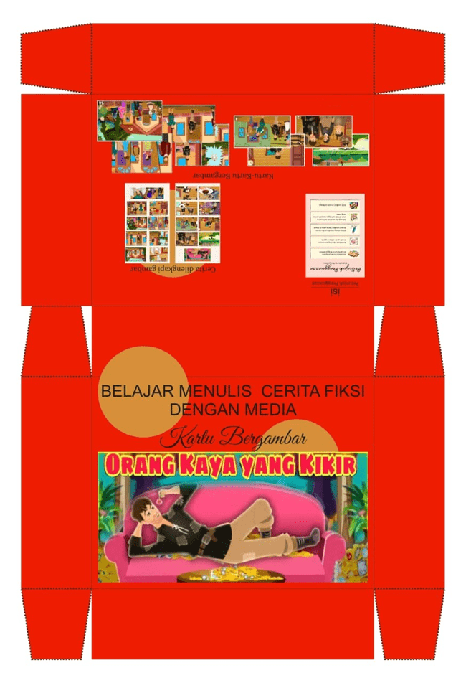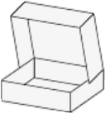  Referensi bentuk box | Desain box media kartu bergambar
2. | 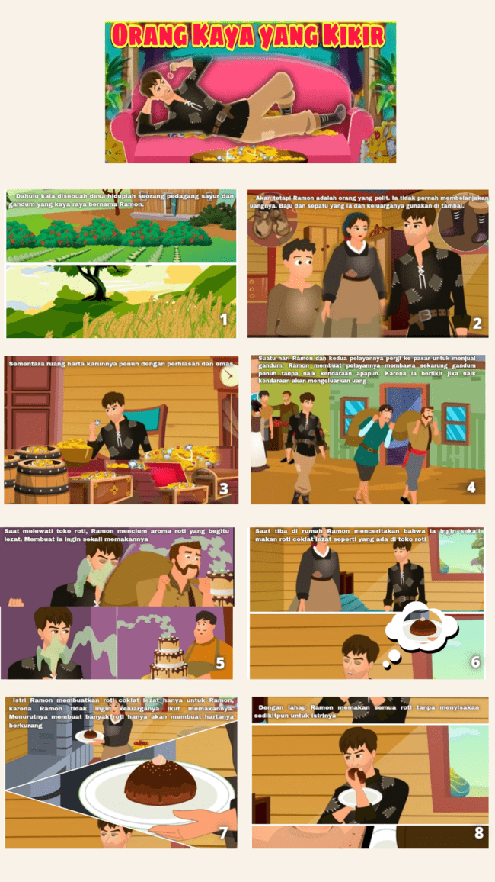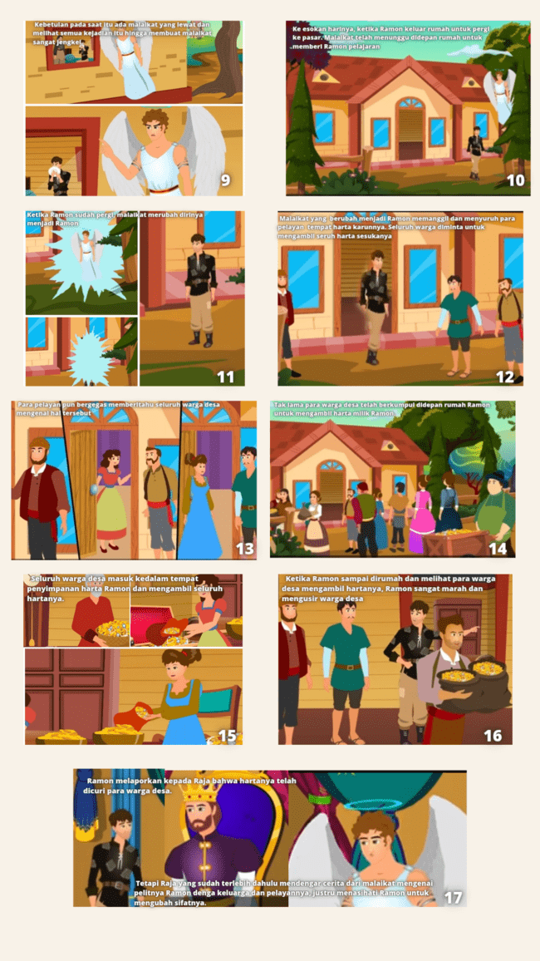 | Isi cerita yang ada dalam kartu bergambar
3. | 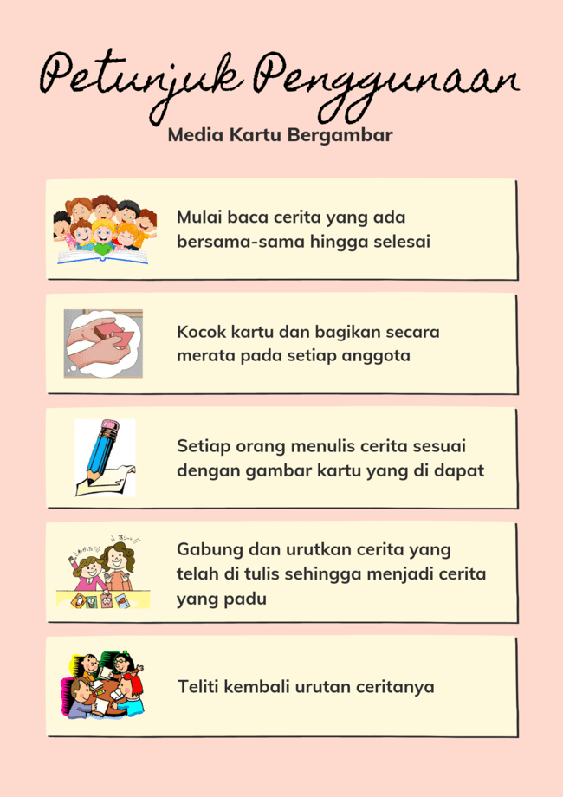 | Tata cara permainan media kartu bergambar
4. | 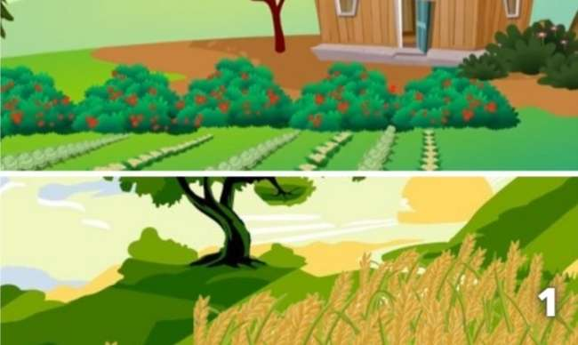 | Gambar ke 1 pada kartu bergambar
5. | 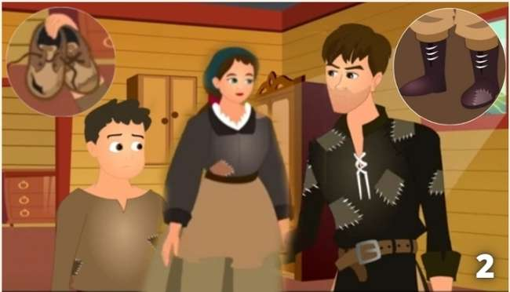 | Gambar ke 2 pada kartu bergambar
6. | 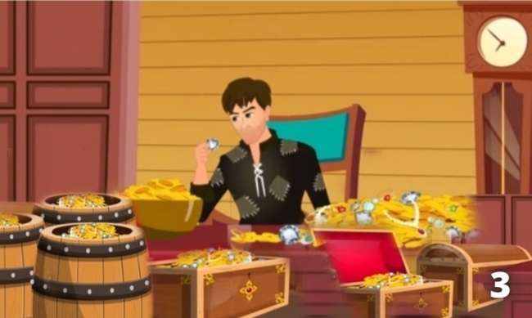 | Gambar ke 3 pada kartu bergambar
7. | 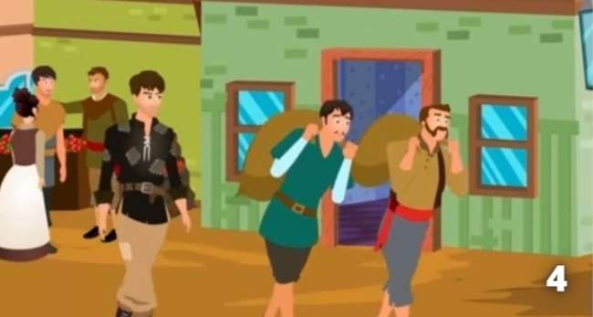 | Gambar ke 4 pada kartu bergambar
8. | 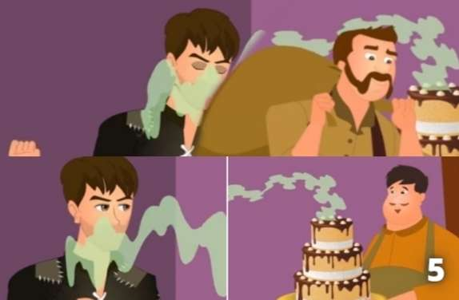 | Gambar ke 5 pada kartu bergambar

9. | 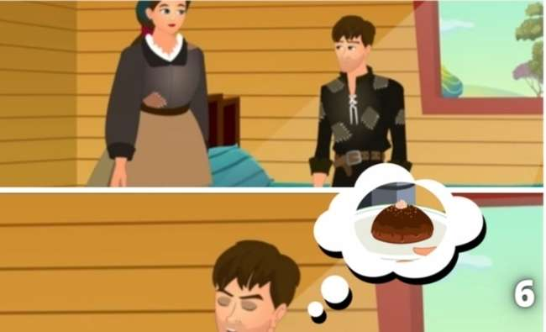 | Gambar ke 6 pada kartu bergambar
10. | 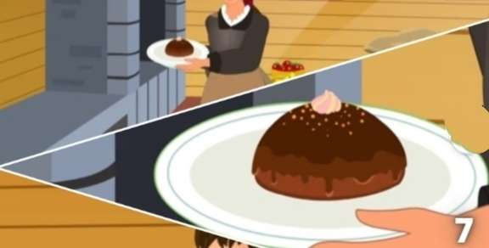 | Gambar ke 7 pada kartu bergambar
11. | 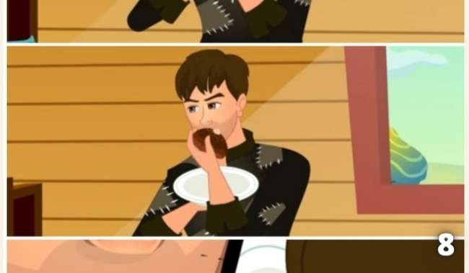 | Gambar ke 8 pada kartu bergambar
12. | 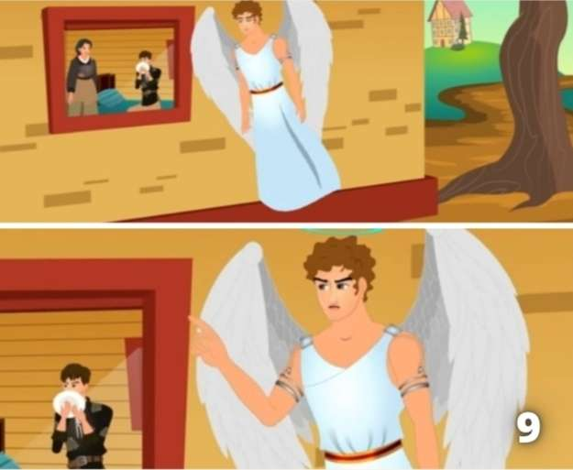 | Gambar ke 9 pada kartu bergambar
13. | 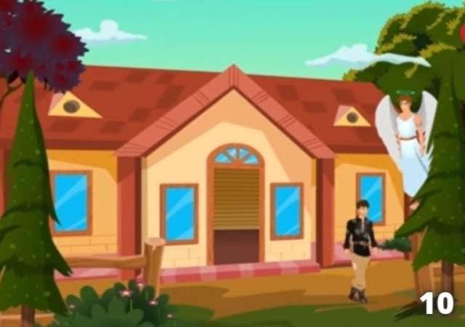 | Gambar ke 10 pada kartu bergambar
14. | 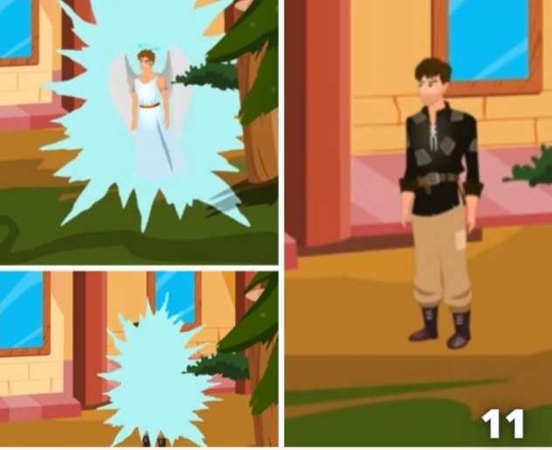 | Gambar ke 11 pada kartu bergambar
15. | 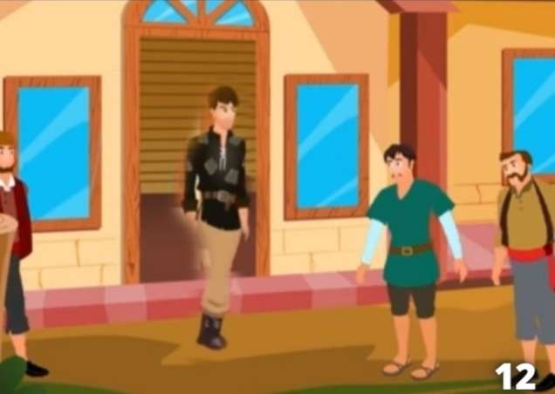 | Gambar ke 12 pada kartu bergambar
16. | 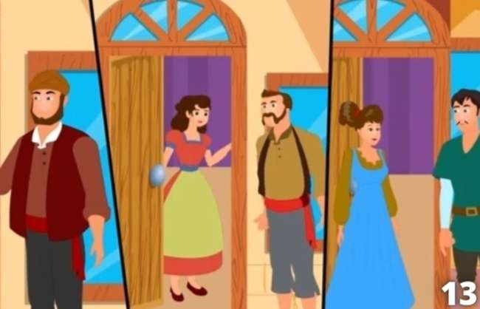 | Gambar ke 13 pada kartu bergambar
17. | 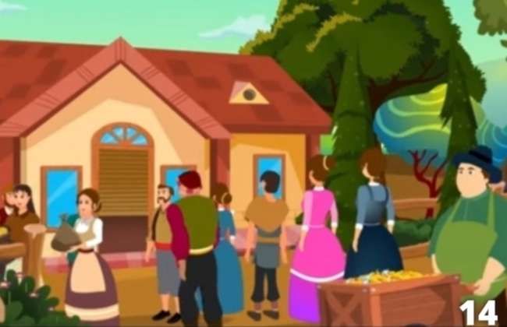 | Gambar ke 14 pada kartu bergambar
18. | 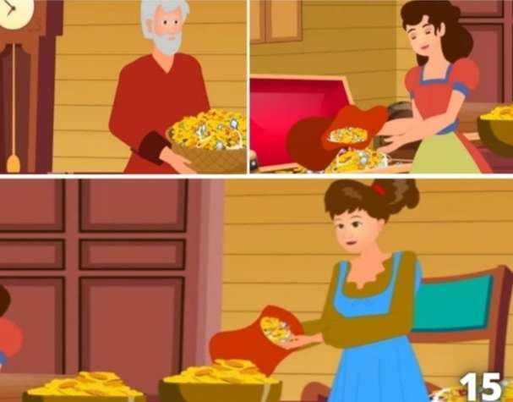 | Gambar ke 15 pada kartu bergambar
19. | 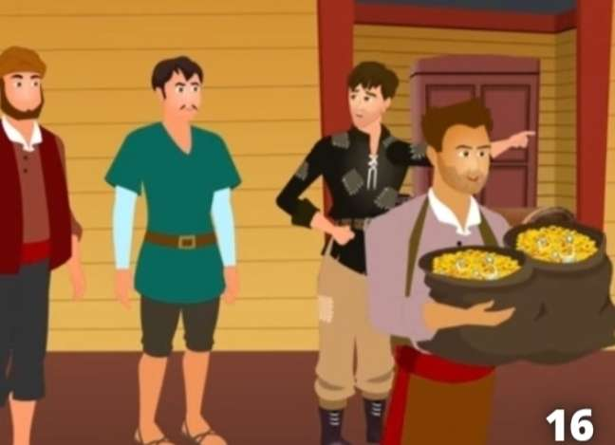 | Gambar ke 16 pada kartu bergambar
20. |  | Gambar ke 17 pada kartu bergambar
Tabel 5. Scene Rancangan Media Kartu Bergambar
(2) Membuat lembar validasi media, materi, dan angket guru. Lembar validasi media digunakan untuk mengetahui kevalidan media yang telah dikembangkan dan ditujukan pada dosen ahli media. Sedangkan lembar validasi materi bertujuan untuk mengetahui kevalidan dari materi yang telah disusun dan diberikan kepada dosen ahli materi. Lembar angket juga diberikan sebagai evaluasi media kartu bergambar yang digunakan. (3) Melakukan proses validasi terhadap media kartu bergambar yang dikembagkan oleh para dosen ahli. Tahap validasi perlu dilakukan untuk mengetahui tingkat kelayakan dan kualitas media. Validasi media dilakukan oleh dosen dibidang media Bapak Drs. Suprayitno, M.Si pada tanggal 12 Februari 2021. Pada lembar validasi media terdapat 17 butir penilaian yang di jabarkan dalam bentuk tabel sebagai berikut :
No | Aspek yang dinilai | Skor
Ukuran
 | - Kesesuaian ukuran media dengan standar | 5
 | - Kesesuaian ukuran media dengan isi di dalamnya | 4
Desain box
 | - Kesesuaian latar warna yang padu | 5
 | - Tata letak dan unsur warna menambah daya Tarik | 4
 | - Penggunaan font yang menarik dan mudah dibaca | 4
No | Aspek yang dinilai | Skor
 | - Kesesuaian warna judul font dengan warna | 4
 | - Mencangkup gambar yangmenarik sesuai dengan isi dalam media | 4
Desain isi media
 | Cerita dalam media
 | - Kesesuaian isi cerita dengan gambar cover | 4
 | - Penggunaan kata dalam cerita jelas | 4
 | - Kesesuain gambar dengan isis dalam setiap paragraf | 4
 | - Pemilihan font yan mudah dibaca | 4
 | Lembar aturan permaian
 | - Penggunan warna font senada dengan pemilihan font dan warna yang tidak mengganggu latar belakang | 4
 | - Keterangan aturan permainan jelas mudah di mengerti | 4
 | - Urutan keterangan dalam permainan tidak mengganggu pemahaman | 4

 | Kartu
 | - Tampilan gambar jelas dan menarik | 4
 | - Ilustrasi gambar sesuai dengan isi cerita | 5
 | - Gambar dapat digunakan untuk memudahkan dalam menemukan ide pokok dalam paragraf | 4
Total skor |  | 71
Tabel 6. Hasil Validasi Media
Hasil yang diperoleh dari uji validasi media berjumlah 83. Adapn hasil perhitungan validasi media di dapat dari rumus :
P% = $\frac{jumlah skor hasilpenelitian}{skorpmaksimal} x 100\%$
P% = $\frac{71}{85} x 100\%$
P% = 83.
Berdasarkan pada perhitungan validasi media dengan hasil 83 menunjukkan bahwa media kartu bergambar yang digunakan sangat valid tanpa ada revisi dan dapat digunakan.
Validasi materi sebagai pendukung media kartu bergambar dilakukan oleh Ibu Prof. Dr. Wahyu Sukartiningsih, M.Pd pada tanggal 11 Maret 2021. Pada lembar validasi materi terdapat 18 butir penilaian yang di jabarkan dalam bentuk tabel sebagai berikut :
No | Aspek yang dinilai |  | Skor
Isi
1 | Kesesuaian materi dengan kompetensi dasar yaitu mengindentifikasi tokoh pada cerita fiksi |  | 4
2 | Kesesuaian materi yang mendukung pencapaian kompetensi dasar |  | 4
3 | Kelengkapan materi mulai dari konsep, definisi, sampai dengan contoh |  | 5
4 | Keakuratan defisini dan konsep yang dijabarkan sesuai dengan materi yang diajarkan |  | 4
5 | Penjabaran materi menambah pemahaman pada siswa |  | 5
Penyajian
6 | Penyajian konsep yang runtut mulai dari yang mudah sampai sukar |  | 5
7 | Informasi mengenai materi disajikan dengan lengkap |  | 5
8 | Materi bersifat interaktif dan partisipatif |  | 4
9 | Kesesuaian materi dengan tema |  | 5
Kebahasaan
10 |  | Penggunaan tata kalimat yang sesuai dengan strukstur bahasa Indonesia | 4
11 |  | Kalimat yang di gunakan sederhana dan mudah di mengerti | 5
12 |  | Istilah bahasa yang di gunakan baku dan dapat di pahami | 4
13 |  | Bahasa yang di gunakan sesuai dengan tingkat pemahaman siswa | 4
14 |  | Ejaan mengacu pada pedoman EYD | 4
Konstektual
15 |  | Materi merangsang siswa untuk menemukan pengetahuannya sendiri | 5
16 |  | Pertanyaan yang ada mendorong siswa untuk berfikir kritis | 5
17 |  | Tugas kelompok merangsang siswa untuk berdiskusi dengan teman temannya | 5
18 |  | Tes yang ada dapat digunakan untuk menilai kemampuan siswa | 4
Total skor |  |  | 81
Tabel 7. Hasil Validasi Materi

Hasil yang diperoleh dari uji validasi materi berjumlah 90 dengan hasil perhitungan yang didapat dengan rumus sebagai berikut :
P% = $\frac{jumlah skor hasilpenelitian}{skorpmaksimal} x 100\%$
P% = $\frac{81}{90} x 100\%$
P% = 90
Berdasarkan hasil validasi media yang diperoleh hasil yang berjumlah 90 menunjukkan bahwa validasi materi dinyatakan sangat valid tanpa adanya revisi.
Tahap implementasi (implementation), dilakukan dengan pemberian lembar angket di tujukan kepada guru kelas IV yaitu Bapak Tedy Supartholib, S.Pd tanpa melakukan uji coba produk kepda siswa karena adanya covid-19 dan situasi yang tidak memungkinkan untuk melakukan uji coba secara langsung. Lembar angket digunakan untuk mengetahui keefektifan media dan sebagai acuan dalam melakukan perbaikan media kartu bergambar dalam pembelajaran menulis cerita fiksi. Angket guru disusun dengan pilihan pertanyaan dengan memberikan checklist ($√$) pada salah satu jawaban yang dipilih “ya” atau “tidak”.
Data hasil respon guru diperoleh melalui angket yang diberikan kepada guru secara online. Tujuan diberikannya lembar angket ini untuk mengetahui kepraktisan media yang dikembangkan. Pada
lembar angket terdapat 10 butir dengan penilaian yang dijabarkan dalam bentuk tabel sebagai berikut :
No | Pertanyaan | Skor
1. | Apakah media kartu bergambar cukup menarik untuk memotivasi siswa dalam kegiatan belajar ? | 1
2. | Apakah desain tempat yang digunakan sudah cukup menarik ? | 1
3. | Apakah isi dalam media kartu bergambar cukup lengkap untuk menujang pembelajaran ? | 1
4. | Apakah pentunjuk penggunaan media kartu bergambar mudah dipahami ? | 1
5. | Apakah penggunaan font pada media pembelajaran kartu bergambar mudah dibaca ? | 1
6. | Apakah ukuran media kartu bergambar praktis dan mudah dibawa saat proses pembelajaran ? | 1
7. | Apakah media kartu bergambar dapat mempermudah pemaham dalam belajar? | 1
8. | Apakah siswa dapat menggunakan media kartu bergambar dengan maksimal? | 1
9. | Apakah tampilan gambar pada kartu memudahkan dalam memahami isi teks cerita fiksi? | 1
10. | Apakah media kartu bergambar membantu untuk belajar? | 1
Tabel 8. Hasil Respon Guru
Perolehan hasil dari respon guru adalah 100 dengan perhitungan menggunakan rumus sebagai berikut :
P% = $\frac{jumlah skor hasilpenelitian}{skorpmaksimal} x 100\%$
P% = $\frac{100}{100} x 100\%$
P% = 100
Berdasarkan hasil perhitungan dengan rumus diatas dapat diperoleh hasil respon guru yang berjumlah 100 sehingga dapat disimpulkan bahwa produk yang digunakan sangat praktis.
Tahap evaluasi (evaluation) menjadi tahap akhir penelitian dimana masukan dan saran yang di dapat dari para dosen ahli dan guru di jadikan sebagai bahan perbaikan media yang di kembangkan. Pada tahap ini juga dilakukan pengumpulan nilai akhir dari validasi yang telah didapat. Dari hasil penilaian yang diperoleh dapat dijadikan evaluasi dengan menganalisa apakah media yang digunakan telah terjamin dan dapat digunakan sebagai proses pembelajaran atau belum layak digunakan. Beberapa data yang telah didapat dari hasil penialain tersebut adalah sebagai berikut :
Validator | Penilaian | Kategori
Ahli Materi | 90 | Sangat valid  (dapat digunakan tanpa revisi)
Ahli Media | 83 | Sangat valid  (baik,dapat digunakan)
Guru | 100 | Sangat layak
Tabel 9. Hasil Evaluasi Akhir
Dari data tabel diatas dapat dijabarkan hasil validasi media pembelajaran kedalam bentuk diagram sebagai berikut :

Diagram 1. Hasil validasi media pembelajaran
Suatu produk media dapat dikatakan berkualitas dan layak digunakan jika dapat memenuhi kriteria kevalidan. Kriteria dan syarat kevalidan media dapat dilihat dari perolehan hasil validasi yang telah dilakukan. Adapun nilai yang didapat dari para ahli validator harus memenuhi syarat dengan rata-rata nilai ≥60. Hasil penilaian media kartu bergambar didapat dengan nilai 93 dari dosen ahli materi, nilai 83 dari dosen ahli media yang dapat dikatakan sebagia media yang sangat valid. Sebagai bahan pendukng terdapat juga hasil angket dari guru kelas IV dengan perolehan nilai 100 yang dapat dikategorikan dalam krteria sangat layak digunakan.

- Pembahasan
Penelitian ini menggunakan penelitian pengembangan model ADDIE yang terdiri dari lima tahapan, yaitu analisis, desain, pengembangan, implementasi, dan evaluasi. Berdasarkan pada tahap analisis yang telah didapatkan dalam hasil penelitian melalui pengamatan langsung di dapatkan informasi mengenai proses pebelajaran menulis kembali cerita fiksi dimana guru hanya mengandalkan buku siswa sebagai media dalam pembelajaran tanpa menggunakan media pendukung lainnya. Guru hanya menjelaskan materi dengan metode ceramah dan siswa menulis apa yang telah disampaikan oleh guru. Selanjutnya guru langsung meminta siswa untuk menulis kembali isi cerita fiksi sesuai dengan intruksi yang ada di buku siswa. Hal ini tentu membuat siswa kesulitan dalam menulis kembali cerita fiksi yang benar dan runtut sehingga masih banyak siswa yang asal menulis, bahkan ada yang hanya menyalin kembali isi cerita fiksi yang telah dibaca sebelumnya. Dengan adanya permasalah tersebut peneliti melakukan pengembangan media kartu bergambar yang diharapkan dapat membantu memudahkan siswa dalam menulis kembali cerita fiksi. Media kartu bergambar disesuaikan dengan karakteristik belajar siswa kelas IV sekolah dasar.
Setelah melakukan tahap analisis, peneliti melakukan tahapan yang kedua yaitu tahap desain. Pada tahap ini dilalakukan penyusunan spesifikasi produk media kartu bergambar. Penyusunan spesifikasi produk media disesuaikan
dengan materi menulis kembali cerita fiksi kelas IV tema 8 daerah tempat tinggalku, sub tema 2 daerah tempat tinggalku, pembelajaran 6 mata pelajaran Bahasa Indonesia sekolah dasar. Cerita fiksi merupakan sebuah karangan bebas yang bersifat khayalan, tidak nyata, atau hasil imajinasi pengarang. Ciri-ciri cerita fiksi umumnya menggunakan bahasa tidak baku, kebenaran dalam cerita biasanya tidak nyata, dan berisifat rekaan atau khayalan. Teks cerita fiksi yang digunakan dalam media kartu bergambar, disesuaikan dengan kemampuan siswa dan di lengkapi dengan gambar yang menarik untuk memudahkan siswa dalam mengingat alur cerita yang ada. Pembuatan desain pada media kartu bergambar menggunakan aplikasi Pict Art yang ada di android karena lebih mudah dan efisien. Pembuatan media dimulai dari pemilihan cerita fiksi, kemudian menyusun cerita dalam setiap gambar yang sesuai dengan alur. Selanjutnya membuat desain kotak dengan memilih desain kotak awal tanpa warna yang kemudian diveri warna serta gambar menarik sesuai denga nisi cerita fiksi, membuat kartu dengan gambar yang sesuai dengan isi cerita, dan yang terakhir adalah menyusun panduan penggunaan media kartu bergamabar untuk memudahkan siswa dalam menggunakannya.
Tahap ketiga adalah tahap pengembangan dimana pada tahap ini dilakukan pengembangan bentuk produk dari kemasan dan isi. Pembuatan awal media dimulai dari membuat desain kemasan, lembar isi cerita fiksi, kartu-kartu bergambar sesuai dengan isi cerita fiksi yang ada, dan petunjuk penggunaan media. Setelah media tersusun dengan baik, dilakukan proses validasi media oleh para ahli yang bertujuan untuk mengetahui kevalidan, masukan, dan saran untuk kesempurnaan media. Masukan dari para ahli media dan materi dijadikan sebagai revisi yang akan diperbaiki. Pada uji validasi media diperoleh hasil validasi sebesar 83 dan hasil uji validasi materi sebesar 90. Berdasarkan pendapat Riduwan (2013:18), hasil validasi dengan nilai 81 - 100 maka buku suplemen yang dikembangkan dinyatakan sangat valid.
Adanya pandemi covid-19 yang terjadi di Indonesia mengakibatkan pembelajaran di sekolah di tiadakan dan diganti dengan pembelajaran berbasis online. Masih banyaknya siswa di sekolah yang terbatas perekonomian menyebabkan pembelajaran secara online juga tidak dapat diterapkan dengan mudah dan menyeluruh kepada semua siswa. Hal ini mengakibatkan uji coba yang seharusnya dilakukan kepada siswa kelas IV MI PSM Kepuhrejo terhambat dan tidak dapat dilakukan. Pada tahap implementasi hanya melakukan pemberian angket kepada guru untuk mengetahui kepraktisan produk yang telah dikembangkan,. Hasil dari angket yang telah diberikan kepada guru, diperoleh hasil nilai sebesar 100. Berdasarkan pendapat Riduwan (2013:18), hasil respon dengan nilai 81 - 100 maka buku suplemen yang dikembangkan dinyatakan sangat praktis.
Tahap terakhir yang digunakan adalah melakukan evaluasi terhadap media kartu bergambar sesuai dengan masukan dan saran yang telah di dapat melalui uji validasi dari ahli materi dan media. Selanjutnya dilakukan evaluasi sesuai dengan masukan dan saran guru yang telah diberikan yang telah di dapat melalui lembar angket. Berdasarkan penelitian dan hasil nilai yang telah di dapat dari para validator diketahui bahwa media kartu bergambar sangat layak untuk digunakan dalam kegiatan belajar menulis kembali cerita fiksi pada siswa kelas IV sekolah dasar. Media kartu bergambar berfungsi sebagai sarana penyampai informasi, membantu memperjelas dan menambah informasi terhadap materi sehingga menambah wawasan serta mendorong interaksi langsung dari siswa dan guru.
Selama penelitian dilakukan terdapat beberapa kendala antara lain yaitu keterbatasan kegiatan penelitian karena adanya pandemic covid-19 yang menyebabkan kegiatan uji coba terhadap media untuk siswa kelas IV MI PSM Kepuhrejo terhambat dan tidak bisa dilakukan. Adanya penerapan social distancing membuat komunikasi untuk mendapat informasi dan pemberian angket oleh guru kelas IV MI PSM Kepuhrejo hanya dilakukan secara online.

PENUTUP
- Simpulan
Berdasarkan pembahasan hasil penelitian yang telah dijabarkan diatas, maka dapat disimpulkan bahwa (1) penelitian yang dilakukan merupakan penelitian model ADDIE dengan lima tahapan yaitu analisis, desain, pengembangan, implementasi dan evaluasi. (2) penelitian menghasilka produk media pembelajaran kartu bergambar untuk siswa kelas IV sekolah dasar yang pembuatannya menggunakan android dengan aplikasi Pict Art dan di susun melali Microsoft word yang selanjutnya di cetak menggunakan art paper. (3) produk masuk kedalam kualitas media yang sangat valid ditentukan berdasarkan hasil validasi dari para validator ahli. Hasil nilai kevalidan media yang diperoleh dari media kartu bergambar sebesar 83 sehingga dapat dikatakan media kartu bergambar yang digunakan dikategorikan sangat valid. Kevalidan materi dalam penelitian ini diperoleh hasil sebesar 90 yang dapat dinyatakan kualitas materi termasuk dalam kategori sangat valid. Untuk data angket sebagai pendukung kelayakan media kartu bergambar memdapatkan perolehan hasil maksimal sebesar 100 yang masuk dalam kategori sangat layak untuk digunakan. Demikian dari perolehan hasil validasi media dan materi dikatakan layak dan dapat digunakan untuk pembelajaran menulis kembali cerita fiksi pada siswa kelas IV sekolah dasar

- Saran
Berdasarkan penelitian yang telah dilaksanakan, saran yang dapat diberikan antara lain adalah (1) pada proses pembelajaran seorang pendidik diharapkan untuk media pendukung dalam kegiatan belajar mengajar untuk meudahkan siswa dalam menerima materi dan membuat siswa lebih aktif dalam kegiatan di kelas. (2) perlu adanya media yang inovatif dan interaktif sebagai penunjang kegiatan pembelajaran di kelas khususnya pada mata pelajaran Bahasa Indonesia.
DAFTAR PUSTAKA
Arikunto, Suharsimi. 2013. Prosedur Penelitian Suatu pendekatan Praktik Edisi Revisi 2010. Jakarta: Rineka Cipta.
Arsiyati, Umi. 2013. Penggunaan Media Kartu Bergambar Untuk Meningkatka Kemampuan Menulis Deskripsi Siswa Kelas II SD Margorejo IV Surabaya, https://media.neliti.com/media/publications/248052-penggunaan-media-kartu-bergambar-untuk-m-0e2ae116.pdf, diakses pada 20 Juli 2020 pukul 21.13.
Arsyad, Azhar. 2011. Media Pembelajaran. Jakarta: Rajawali Pres.
___________. 2013. Media Pembelajaran. Jakarta: Raja Grafindo Persada.
Bachtiar, Damai Yudha. 2014. Peningkatan Keterampilan Menulis Puisi Dengan Menggunakan Media Kartu Kata Bergambar Pada Siswa Kelas III SDI Al-Khairiyah Banyuwangi, http://repository.unej.ac.id/bitstream/handle/123456789/61583/Damai%20Yudha%20Bachtiar%20-%20100210204096.pdf?sequence=1&isAllowed=y, diakses 12 Agustus 2020 pukul 20.15.
Dalman. 2012. Keterampilan Menulis. Jakarta: Rajawali Pers.
Daryanto. 2016. Media Pembelajaran. Yogyakarta: Gava Media.
Hamdani. 2011. Strategi Belajar Mengajar. Bandung: CV. Pustaka Setia.
Hariati. 2015. Pengaruh Penggunaan Media Kartu Kata Terhadap Keterampilan Menulis Kalimat Sederhana Di Sekolah Dasar. JPGSD. 03(02), 1-10.
Heru. Kurniawan. 2014. Pembelajaran Menulis Kreatif. Bandung: PT Remaja Rosdakarya.
Indriana, Dina. 2011. Ragam Alat Bantu Media Pengajaran. Jokjakarta: Diva Press.
Mahnun, Nunu. 2012 Media Pembelajaran (Kajian Terhadap Langkah-Langkah Pemilihan Media Dan Implementasinya Dalam Pembelajaran). 37(1), 27-33.
Muhson, Ali. 2010. Pengembangan Media Pembelajaran Berbasis Teknologi Informasi. 8(2), 1-10.
Munadi, Yudhi. 2012. Media Pembelajaran. Bandung: Gaung Persada Press.
Nurgiantoro, Burhan. 2013. Teori Pengkajian Fiksi Yogyakarta: Gajah Mada Universitas Press.
Nurseto, Tejo. 2011. Membuat Media Pembelajaran Yang Menarik. 8(1), 19-35.
Rahayu, Ninik Surgiati. 2018. Pengembangan Media Kartun Untuk Materi Menyimpulkan Isi Cerita Anak Pada Siswa Kelas V, http://simki.unpkediri.ac.id/mahasiswa/file_artikel/2018/14.1.01.10.0237.pdf, diakses 27 Juli 2010 pukul 22.18.
Riduwan. 2013. Evaluasi Program Pembelajaran Panduan Praktis Bagi Pendidik dan Calon Pendidik. Yogyakarta: Pustaka Pelajar
Sadiman, Arif, dkk. 2012. Media Pendidikan : Pengertian Pengembangan dan Pemanfaatannya. Jakarta: Raja Grafindo Persada.
Sahuruddin. 2017. Upaya Meningkatkan Keterampilan Menulis Melalui Media Gambar Seri Pada Siswa Kelas III Semester II SDN 8 Montong BAAN, https://media.neliti.com/media/publications/287874-upaya-meningkatkan-keterampilan-menulis-b2838e67.pdf, diakses 10 Agustus 2020 pukul 21.46.
Siswanto. 2014. Peningkatan Keterampilan Menulis Percakapan Dengan Menggunakan Media Gambar Berseri Bagi Siswa Kelas IV SDN Paringan 2 Mojokerto. JPGSD. 02(03). 1-6.
Sugiyono. 2015. Metode Penelitian & Pengembangan Research and Development. Bandung: Penerbit Alfabeta.
Sudjana, dkk. 2010. Media Pengajaran. Bandung: Sinar Baru Algesindo.
Yunus, Abidin. 2012. Pembelajaran Bahasa Berbasis Pendidikan Karakter Bandung: PT Rafika Aditama.
Zulela. 2013. Pembelajaran Indonesia: Apresiasi Sastra di Sekolah Dasar. Bandung: PT Remaja Rosdakarya.

